МОДУЛЬ 6. Понятие композиции, дизайна в графике

1. Основные приемы и принципы композиции
2. Придание объема, тени, светотени объектам средствами редактора MS Paint. Изображение объектов в перспективе

Основные приемы и принципы композиции
Композиция — некоторый порядок расположения элементов, искусство составления чего-либо или компоновки. Например, расположение пуговиц и карманов на костюме, актеров на сцене, вещей в комнате, книг на полке, черного и белого в фотографии и т. д.
Композиция - какой-либо сознательный порядок размещения чего бы то ни было. Даже день человека, распределенный по частям труда, отдыха и развлечения, есть композиция.
Композиция бывает удачная и неудачная. Хорошая композиция смотрится цельно, а не так, как будто это фрагмент чего-либо.
Для создания хорошей композиции есть ряд принципов, следуя которым можно сделать, по крайней мере, небезобразную вещь. В искусстве составления композиции существует термин комфортность, т.е. хорошее, удобное, правильное расположение чего-либо. Рассмотрим некоторые условия комфортности композиции:
- неравное количество темного и светлого в композиции - это необходимо для того, чтобы было понятно, где есть фон, а где - фигуры на нем;
- присутствие в пространстве композиции элементов трех размеров: больших, средних и малых;
- композиция должна восприниматься как единое целое - для этого ее выстраивают относительно единого узла, называемого композиционным центром;
- пятна и промежутки в композиции должны быть различной величины;
- должна присутствовать пластика - способ сочетания частей при образовании целого.
В композиции важно отдельное построение каждой фигуры, также свет и тон: общее построение света и общая тональность.
На рис. 31 можно увидеть две черно-белые композиции, которые очень просты по набору и постановке предметов, но имеют интересное световое решение.
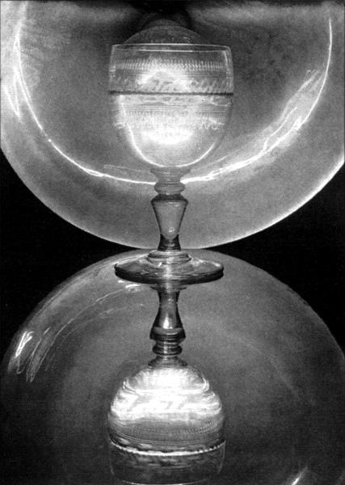
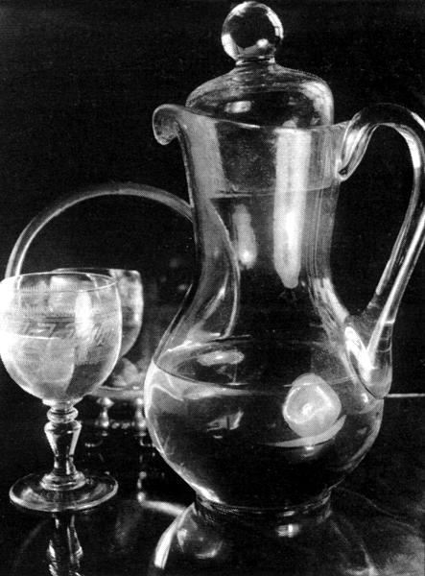
Рис. 31. Черно-белые композиции

Художники, представители классицизма, считали наилучшим количеством фигур в картине нечетное число — 3, 7, 5, 9.
Большинство картин строилось так, что в середине было привлекающее внимание белое пятно.
Композиция может быть симметричная и асимметричная.
В симметричной композиции все ее части уравновешены, объекты расположены почти зеркально по отношению к центральной оси изображения.
Симметрия в искусстве основана на реальной действительности, в которой очень много симметричных форм. Например, симметрично устроена 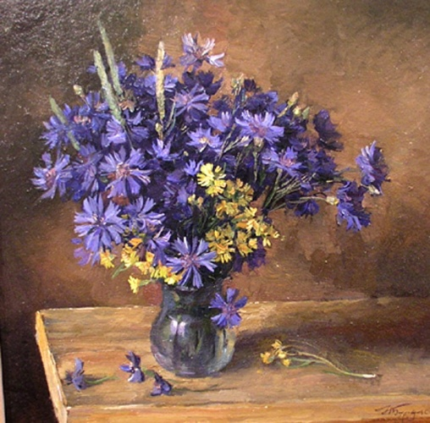
Рис. 32. Симметричная композиция
фигура человека, животного, насекомого.
Симметричная композиция считается классической. Пример симметричной композиции представлен на рисунке 32.
В асимметричной композиции расположение объектов может быть самым разнообразным в зависимости от сюжета и замысла. Левая и правая части не уравновешены, смысловой центр может быть смещен к самому краю.
Асимметричная композиция более современна. В асимметричной композиции гораздо сложнее достичь равновесия изображенных предметов, но она смотрится динамичнее и интересней.
На рисунке 33 представлена репродукция картины французского художника-импрессиониста Альфреда Сислея «Наводнение». Это пример картины с асимметричной композицией.
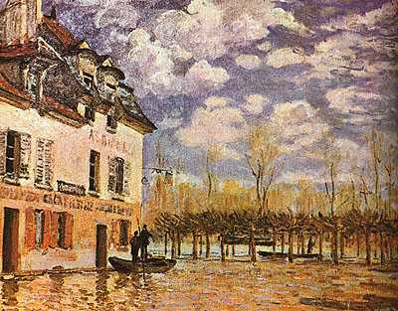
Рис. 33. Асимметричная композиция
Придание объема, тени, светотени объектам средствами редактора MS Paint. Изображение объектов в перспективе
Тон, цвет, фактура, объём и перспектива
Тон передает оттенки цветов, силу темного и светлого цветов.
Цвет - окрашенность предмета.
Фактура - изображение материала (мех и материя, песок, гравий и галька и т.п.) - эти материалы требуют какого-то отражения на бумаге. Они могут выражаться различными способами.
Даже при помощи элементарных инструментов в графическом редакторе MS Paint, таких как Карандаш или Линия, можно получить эффект какой-либо структуры материала (рис. 34).
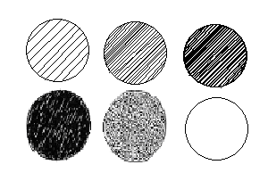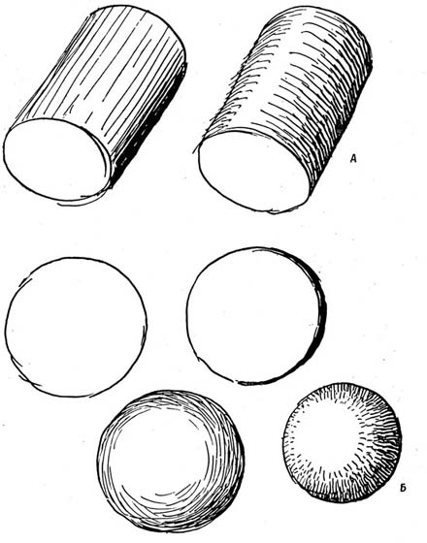
Рис. 34. Эффект структуры материала
Объем. Эффект объема может быть достигнут малыми средствами, например, добавить несколько черточек в соответствующих характеру объемности местах, и ощущение объема уже будет достигнуто.
На рисунке 36 справа приведен пример того, как при помощи штриховки (инструмент Карандаш) можно получить объём на изображении.
Изображение пространства в объектах. Пространство в компьютерном рисунке, выполненном в графическом редакторе MS Paint, также достигается весьма простыми средствами. Можно заставить прямоугольник отбрасывать тень или сделать его объемным. Все эти операции выполняются Заливкой, близких по цветовому тону оттенков из палитры (рис. 35).
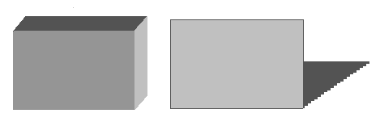
Рис. 35. Изображение пространства в объектах
Перспектива – средство, при помощи которого можно отобразить глубину рисунка.
Простой пример: представим себе железную дорогу. Все знают, что рельсы лежат параллельно, а это значит, что они нигде не пересекаются.
Однако если встать на пути и посмотреть то будет казаться, что с удалением от вас, рельсы сходятся ближе, пока, наконец, не сольются в одну точку. То же самое можно увидеть, если выйти на прямой участок обычной дороги.
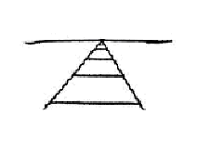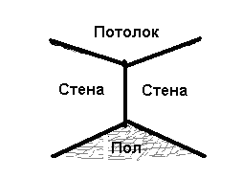
Рис. 36. Отображение песпективы
Точку, где рельсы или края дороги соединяются, называют «точкой схода» (левая часть рисунка 36). Эта точка всегда лежит на линии горизонта.
Если мы посмотрим в угол комнаты, то заметим, что потолок и пол ближе друг к другу в углу, чем в том месте, где вы сидите (правая часть рисунка 36).
Это основополагающий принцип перспективы. Чем дальше объекты от наблюдателя, тем они меньше и ближе друг к другу.
При помощи инструментов графического редактора MS Paint можно создать иллюзию размещения объекта в перспективе. Для этого используют режимы Отразить\повернуть и Растянуть\наклонить. На рисунке 37.
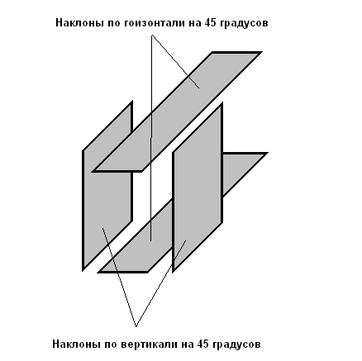
Рис. 37. Наклоны и отображения

